Памятка по полиомиелиту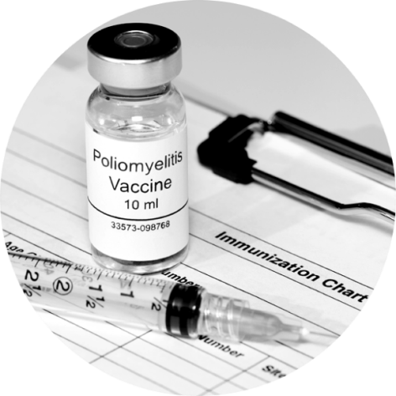

В 2002 году Российская Федерация, как часть Европейского региона, объявлена территорией свободной от полиомиелита. В России с 1997 года отсутствует циркуляция дикого вируса полиомиелита, однако в последние годы из-за увеличения числа не привитых против полиомиелита детей стали регистрироваться случаи вакциноассоциированного паралитического полиомиелита.
Вакциноассоциированный паралитический полиомиелит (ВАПП) - это полиомиелит, вызываемый вакцинными вирусами, которые выделяются из кишечника привитого ребенка в течение 1 - 2 месяцев после проведенной вакцинации оральной полиомиелитной вакциной.
Если в дошкольном учреждении проведена вакцинация оральной полиомиелитной вакциной, то в окружающую среду в течение этого времени поступает значительное количество вакцинных вирусов. Даже при идеальном соблюдении санитарных правил избежать вирусного обсеменения предметов окружающей среды очень трудно, что создает условия для их циркуляции и возможности инфицирования не привитых детей.
Вакциноассоциированный паралитический полиомиелит возникает у не привитых детей (преимущественно детей с нарушением состояния иммунитета) при их тесном контакте с детьми, недавно (до 2 месяцев) вакцинированными живой оральной полиомиелитной вакциной.
В соответствии с требованием санитарных правил 3.1.2951-11 «Профилактика полиомиелита» в целях профилактики вакциноассоциированного паралитического полиомиелита (ВАПП) предусмотрена изоляция не привитых детей. Не привитые дети должны быть изолированы из коллектива сроком на 60 дней. Данное требование санитарных правил распространяется на детей, находящихся как в семье, так и в организованных коллективах, и направлено на предупреждение инфицирования и заболевания незащищенного (не привитого) ребенка.
!!!Несоблюдение данного требования создает угрозу жизни или здоровью ребенка, не прошедшего иммунизацию против полиомиелита.
В России в рамках национального календаря профилактических прививок проводится иммунизация против полиомиелита в 3 и 4,5 месяца инактивированной вакциной, в 6 месяцев - живой оральной полиомиелитной вакциной (ОПВ).
В возрасте 18, 20 месяцев и 14 лет также проводится ревакцинация против полиомиелита живой вакциной.
Предупреждаем родителей: при проведении прививок против полиомиелита в организованном детском коллективе живой оральной вакциной, существует риск заражения не привитых детей вакциноассоциированным паралитическим полиомиелитом.
Родители детей, не привитых против полиомиелита должны быть предупреждены медицинским персоналом о риске заражения не привитого ребенка и необходимости либо его прививки, либо - разобщения с детьми, недавно привитыми на срок до 60 дней.

